Bài tập 10 – Process and IO scheduling (2)

Có 3 tiến trình P1, P2 và P3 cùng vào hàng đợi ready với các giả định sau đây:

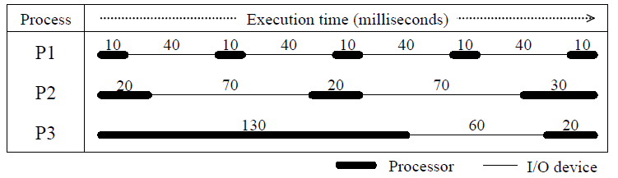
Có 3 tình huống như sau:
TH1: 3 tiến trình này sử dụng 3 thiết bị IO khác nhau (không tranh chấp IO, các xử lý IO có thể thực hiện song song)
TH2: Tiến trình P1 sử dụng IO X và 2 tiến trình P2 và P3 cùng sử dụng IO Y
TH3: Cả 3 tiến trình cùng sử dụng chung một IO.

Hãy vẽ sơ đồ minh họa việc điều phối CPU và IO cho các tiến trình.
Với mỗi thuật toán, tính các chỉ số trung bình: TurnarroundTime, WaitingTime và ResponseTime.
Yêu cầu về thuật toán: triển khai điều phối với các thuật toán FCFS, SJF, SRTF và RR (quantum = 50ms)

